**Atividade1_N2**

Luan Rocha Damato – 31817051

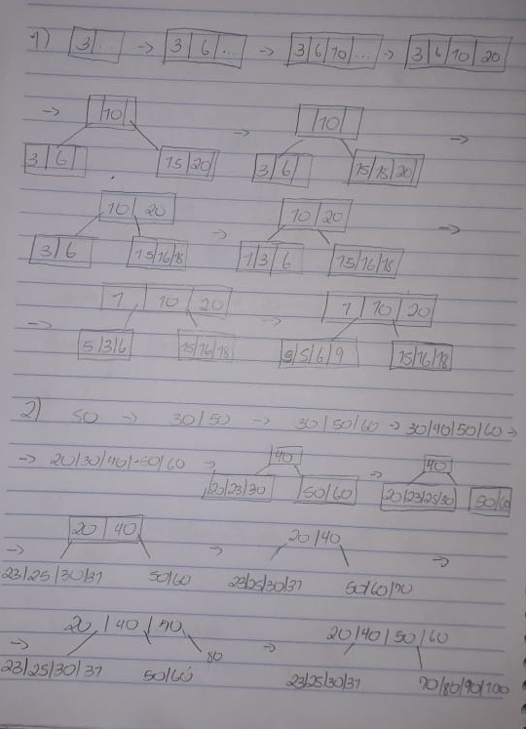

A operação de busca sobre uma árvore B+ pode ser realizada de duas maneiras: iniciando a busca ([linear](https://pt.wikipedia.org/wiki/Busca_linear) ou [binária](https://pt.wikipedia.org/wiki/Busca_bin%C3%A1ria)) pelo apontador para o *sequence set* ou pelo apontador para a raíz da árvore. O método mais eficiente é pelo apontador para a raíz na qual é semelhante ao realizado numa [árvore B](https://pt.wikipedia.org/wiki/%C3%81rvore_B). Dessa forma quando buscamos uma chave k, percorremos a árvore de cima para baixo carregando as páginas internas e selecionando a página apontada pelo ponteiro correspondente ao intervalo no qual pertence k e caso uma cópia de k esteja numa página interna devemos carregar a página à direita de k. Encontrado uma página folha o algoritmo deve buscar k nesta e responder se ela se encontra ou não.